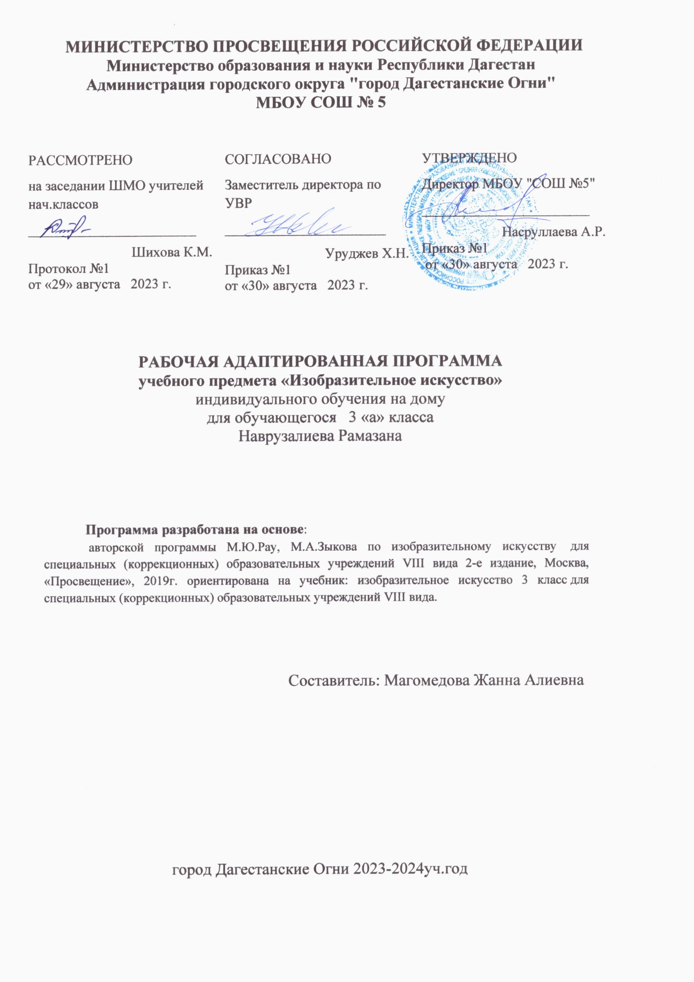

Пояснительная записка
Рабочая программа по учебному предмету «Изобразительному искусству» для обучающегося 3 класса составлена на основе расстройства аутистического спектра АООП НОО (вариант 8.3)
Содержание программы направлено на освоение обучающегося базовых знаний, универсальных учебных действий, что соответствует требованиям ФГОС к освоению обучающимися АООП НОО. Данная программа включает все темы, предусмотренные программой учебного предмета.
Программа разработана на основе авторской программы М.Ю.Рау, М.А.Зыкова по изобразительному искусству для специальных (коррекционных) образовательных учреждений VIII вида 2-е издание, Москва, «Просвещение», 2019г. ориентирована на учебник: изобразительное искусство 3 класс для специальных (коррекционных) образовательных учреждений VIII вида.

Основной формой реализации программы является урок.

Общая характеристика учебного предмета
Учебный предмет «Рисование» включён в обязательную часть образовательной области «Искусство» учебного плана для учащихся с лёгкой умственной отсталостью (интеллектуальными нарушениями).
Обучение ИЗО носит предметно практический характер, тесно связанный как с жизнью и профессионально - трудовой подготовки учащегося, так и с другими учебными дисциплинами.
Цель: проектирование коррекционно-развивающей психолого-педагогической работы, максимально обеспечивающей создание условий для коррекционно-развивающей работы по подготовке обучающихся с РАС к жизни в современном обществе и к переходу на следующую ступень получения образования .
Задачи:
• воспитание интереса к изобразительному искусству;
• раскрытие значения изобразительного искусства в жизни человека;
• воспитание в детях эстетического чувства и понимания красоты окружающего мира;
• обучение изобразительным техникам и приёмам с использованием различных материалов, инструментов и приспособлений;
• совершенствования учащегося правильного восприятия формы, строения, величины, цвета предметов, их положения в пространстве, умения находить в изображаемом объекте существенные признаки, устанавливать сходство и различие между предметами;
• формирование умения ориентироваться в задании, планировать художественные работы, последовательно выполнять рисунок; контролировать свои действия;
• развитие ручной моторики; улучшения зрительно-двигательной и моторной координации путем использования вариативных и многократно повторяющихся действий с применением разнообразных технических приемов рисования;
• развитие зрительной памяти, внимания, наблюдательности, образного мышления, представления и воображения.
Требования к контролю и оценке знаний определены двумя уровнями – в зависимости от индивидуальных особенностей, психофизических возможностей учащегося. Достаточный уровень предполагает овладение программным материалом по указанному перечню требований, минимальный уровень – предусматривает уменьшенный объём обязательных умений.

Содержание учебного предмета
Содержание программы отражено в пяти разделах: «Подготовительный период обучения», «Обучение композиционной деятельности», «Развитие умений воспринимать и изображать форму предметов, пропорции, конструкцию»; «Развитие восприятия цвета предметов и формирование умения передавать его в живописи», «Обучение восприятию произведений искусства».
1. Подготовительный период обучения
Введение. Человек и изобразительное искусство; урок изобразительного искусства; правила поведения и работы на уроках изобразительного искусства; правила организации рабочего места; материалы и инструменты, используемые в процессе изобразительной деятельности; правила их хранения.
Формирование организационных умений: правильно сидеть, правильно держать и пользоваться инструментами (карандашами, кистью, красками), правильно располагать изобразительную поверхность на столе.
Сенсорное воспитание: различение формы предметов при помощи зрения, осязания и обводящих движений руки; узнавание и показ основных геометрических фигур и тел (круг, квадрат, прямоугольник, шар, куб); узнавание, называние и отражение в аппликации и рисунке цветов спектра; ориентировка на плоскости листа бумаги.
Развитие моторики рук: формирование правильного удержания карандаша и кисточки; формирование умения владеть карандашом; формирование навыка произвольной регуляции нажима, произвольного темпа движения (его замедление и ускорение), прекращения движения в нужной точке, направления движения.
Обучение приемам работы в изобразительной деятельности (лепке, выполнении аппликации, рисовании):
Приемы лепки:
- отщипывание кусков от целого куска пластилина и разминание;
- размазывание по картону;
- скатывание, раскатывание, сплющивание;
- примазывание частей при составлении целого объемного изображения.
2. Обучение композиционной деятельности
Понятие «композиция». Элементарные приемы композиции на плоскости и в пространстве. Понятия: горизонталь, вертикаль, диагональ в построении композиции. Определение связи изображения и изобразительной поверхности. Композиционный центр (зрительный центр композиции). Соотношение изображаемого предмета с параметрами листа (расположение листа вертикально или горизонтально).
Установление на изобразительной поверхности пространственных отношений (при использовании способов передачи глубины пространства). Понятия: линия горизонта, ближе — больше, дальше — меньше, загораживания.
Установление смысловых связей между изображаемыми предметами. Главное и второстепенное в композиции.
Применение выразительных средств композиции: величинный контраст (низкое и высокое, большое и маленькое, тонкое и толстое), светлотный контраст (темное и светлое). Достижение равновесия композиции с помощью симметрии и т. д.
Применение приемов и правил композиции в рисовании с натуры, тематическом и декоративном рисовании.
3. Развитие восприятия цвета предметов и формирование умения передавать его в живописи
Понятия: цвет, спектр, краски, акварель, гуашь, живопись и т. д.
Цвета солнечного спектра (основные, составные, дополнительные). Теплые и холодные цвета. Смешение цветов. Практическое овладение основами цветоведения.
Различение и обозначение словом некоторых ясно различимых оттенков цветов.
Работа кистью и красками, получение новых цветов и оттенков путем смешения на палитре основных цветов, отражение насыщенности цвета (светло-зеленый, темно-зеленый и т. д.).
Эмоциональное восприятие цвета. Передача с помощью цвета характера персонажа, его эмоционального состояния (радость, грусть). Роль белых и черных красок в эмоциональном звучании и выразительности образа. Подбор цветовых сочетаний при создании сказочных образов: добрые, злые образы

Тематическое планирование по учебному предмету «Рисование»

№ п/п | Раздел программы.  Тема урока | Кол – во часов | Дата по плану | Дата по факту
1 | Беседа по технике безопасности. Наблюдение сезонных явлений в природе с целью последующего изображения. Беседа на заданную тему. Лето. Осень. Дует сильный ветер. Лепка. Рисование. Птицы улетают |  | 04.09
2 | Разные способы изображения бабочек (из пластилиновых шариков, из кусочков цветной бумаги, из гофрированной бумаги). Бабочка из гофрированной бумаги. Аппликация. Работа с бумагой и клеем. |  | 25.09
3 | Зимние игры детей. Лепка из пластилина. |  | 16.10
4 | Дети лепят снеговиков. Рисунок. Деревья зимой в лесу (лыжник). Рисование цветной и чёрной гуашью |  | 27.11
5 | Деревья в лесу. Домик лесника. Человек идёт по дорожке. Рисунок по описанию. |  | 18.12
6 | Сосуды: ваза, кувшин, тарелка. Лепка. |  | 22.01
7 | Закладка для книги. С использованием картофельного штампа. Рисование. |  | 12.02
8 | Беседа на тему «Красота вокруг нас. Посуда». Демонстрация образцов посуды с орнаментом. Рисование элементов узора. |  | 04.03
9 | Промежуточная аттестация. Рисунок по выбору учителя. |  | 08.04
10 | Эпизод из сказки «Колобок». Нарисуй колобка на окне. Укрась ставни городецкой росписью. Раскрась рисунок красками гуашь. |  | 29.04
11 | Помечтаем о лете, о походах в лес за грибами. «Летом за грибами!» Лепка. Рисование. Завершающее задание. |  | 20.05

